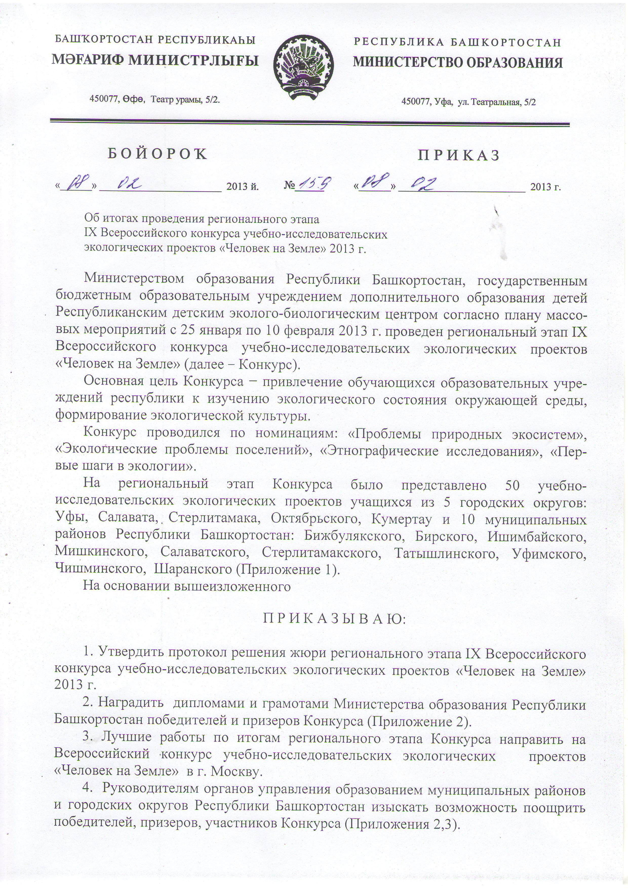



Приложение 1
к приказу МО РБ
от « 08» 02 2013 г. № 159

Список участников регионального этапа IX Всероссийского конкурса

учебно-исследовательских экологических проектов

«Человек на Земле» 2013 г.

№ | ФИО автора или название коллектива | Название проекта | Школа, регион | Номи-нация
 | «Юный исследователь»  Байбекова Карина,  8 класс,  Бакиева Валерия,  9 класс | Так ли безвредны моющие средства | МБОУ СОШ  с. Чишма  МР Бирский район | 2
 | Габбясова Альмира | Удивительный мир бабочек | МБОУ ДОД «Станция юных натуралистов»  г. Кумертау | 4
 | «Малая детская академия»  Габидуллина Ирина,  Ларюхина Анастасия | Семья – вчера, сегодня,  завтра | МБОУ ДОД «Дом пионеров и школьников»  п. Чишмы  МР Чишминский  р-н РБ | 3
 | Лебедькова Анастасия | Определение экологического состояния реки Тайрук по зообентосу | МБОУ ДОД (ВУ) «Детский эколого-биологический центр»  г. Ишимбай | 1
 | Объединение:  «Мир вокруг нас», выполнила работу Бикметова Алсу,  в работе принимали уч. Панченко Данил, Лаптева Арина, Даминова Диана. | Влияние сроков посева петунии в искусственной и естественной среде | МАОУ ДОД «Детский экологический центр»  г. Стерлитамак | 4
 | «Юные исследователи природы Башкортостана» Габбасов Артур,  4 класс | К влиянию температурного режима на выход имаго некоторых видов усачей  в искусственных условиях | ГБОУ ДОД РДЭБЦ  г. Уфа | 4
 | Аюпова Руфина | Отражение экологического сознания башкир через башкирские народные легенды, обряды, предания | МБОУ «Башкирская гимназия-интернат №2 им. А.Валиди  г. Ишимбай» | 3
 | Беккеров Тимур, Лепилова Ирина, Чистякова Полина | Адаптационная изменчивость земноводных в антропогенно загрязненной среде | МБОУ ДОД ДЭБЦ  г. Салават | 1
 | Торгашова Елена, Антипин Николай, Мирсаяпова Светлана | Биоиндикация загрязнения воздуха в окрестностях города Салават по состоянию сосны обыкновенной | МБОУ ДОД «Детская эколого-биологическая станция»  г. Салават | 2
 | «Юные исследователи природы Башкортостана» Гайсина Элина,  11 класс | Фенологические исследования особенностей весеннего прилета птиц в окрестностях д. Утяганово  Кармаскалинского района Республики Башкортостан | ГБОУ ДОД РДЭБЦ МБОУ «СОШ №18»  г. Уфа | 1
 | Марфина Елена,  10 класс | Определение степени чистоты воздуха методом лихеноиндикации | МБОУ «СОШ №3»  г. Ишимбай | 2
 | «Голубой патруль» Файзуллин Тимур, Тухватуллина Элина, Алиева Сабрина, Алентьев Алексей | Гидробиологические особенности  р. Белой  в черте г. Салават за период с 2011 по 2012 г. | МБОУ ДОД ДЭБЦ  г. Салават | 1
 | Нафиков Олег,  6 класс | Оценка уровня загруженности автотранспортом улицы Комсомольская в районе школы № 27 | «СОШ №44»  МБОУ «Детский эколого-биологический центр»  г. Уфа | 2
 | Коршунова Анна,  8 класс | Исследование адаптивных реакций древесных растений в условиях автотранспортного загрязнения г. Уфы | МБОУ «Детский эколого-биологический центр»  г. Уфа | 2
 | Галимов Зинир,  9 класс | Река моего детства – Шалтык | МБОУ СОШ  д. Акбарисово | 1
 | Ильясова Гузель, Медведева Кристина | Оценка жизненного состояния зеленых насаждений в парке им. Гагарина | МБОУ ДОД «Станция юных натуралистов»  г. Кумертау | 1
 | Кинзягулова Айгуль,  7 класс | Биотестирование почв города Стерлитамака с использованием растительных организмов | МАОУ ДОД  «Детский экологический центр»  г. Стерлитамак | 2
 | Хисамутдинова  Аделина  3 класс | Болота нашего края | МБОУ «СОШ №2»  с. Бижбуляк  МР Бижбулякский район РБ | 4
 | Буканбаев Артур,  ученик 3А класса  МБОУ СОШ СиЗ №14 | Авокадо – экзотический фрукт | МБОУ ДОД «Станция юных натуралистов»  г. Кумертау | 4
 | Объединение  «Мой выбор»  Иванова Диана,  7 класс | Путеводитель по экологической тропе «Здоровье»  г. Кумертау | МБОУ ДОД «Станция юных натуралистов»  г. Кумертау | 1
 | «Юные исследователи» Апсатаров Андрей  3 класс | Изучение развития капустной белянки | МБОУ СОШ  с. Камеево  МР Мишкинский район РБ | 4
 | Объединение  «Юный музеевед» Апсатаров Александр, Журакулова Лола, Яндимирова Надежда | Дорога к храму Божьему (история Покровской церкви д. Русское Байбаково) | МОБУ ДОД Дом детского юношеского туризма и экскурсий «Путник» с. Мишкино  МР Мишкинский район РБ | 3
 | Объединение «Экология села» Апсатаров Александр, Аглямова Диля,  Яндимирова Надежда | Изучение популяции адониса весеннего в окрестностях села Камеево | МОБУ ДОД Дом детского юношеского туризма и экскурсий «Путник» с. Камеево  МР Мишкинский район РБ | 1
 | «Исследователи  природы»  Иксанов Рустам,  Идрисова Регина, Попов Егор, Гайнетдинова Ангелина | Некоторые аспекты внегнездовой жизнедеятельности рыжих лесных муравьев на участках с различной антропогенной нагруз-кой в окрестностях г.Салават | МБОУ ДОД ДЭБЦ  г. Салават  МР Салаватский район | 1
 | Научный  исследователь  Дьяконова Екатерина  и др. | Музыка как экологический фактор, влияющий на состояние биосистемы: растения, животных, человека | МБОУ ДОД ДЭБЦ «Белая река», МБОУ «СОШ №51», «СОШ №52», Лицей №60, Лицей №96, Лицей№153  г. Уфа | 2
 | Эколого-биологическое объединение «Экосила» Хайруллина Алиса, Аллаярова Роксана,  10 класс | Национальные обряды удмуртского населения | МУ ДОД ЦДТ  с. Верхние Татышлы  МР Татышлинский район | 3
 | Объединение  «Природная  кладовая»  Филиппов Евгений | Чувашская семья | МБОУ ДОД «Станция юных натуралистов и туристов»с.Шаран  МР Шаранский р-н | 3
 | Объединение «Природная кладовая»  Кашапов Радмир | Национальный чувашский костюм | МБОУ ДОД «Станция юных натуралистов и туристов»  с.Шаран | 3
 | Фаттахова Алина,  9 класс | Возрождение народных традиций. Художественный войлок по мотивам башкирских народных легенд | МОБУ ДОД «Уфимский районный Дом детского творчества»  с.Нурлино  МР Уфимский район РБ | 3
 | Шаихова Лилия,  11 класс | Влияние экологии зимнего сада на состояние здоровья. | МОБУ СОШ  с. Рощинский  МР Стерлитамакский район РБ | 2
 | Эко. объединение «Юный эколог» Кашапова Нурсиля,  10 класс | Я - гражданин села и моя экологическая культура | МОБУ СОШ  с. Первомайское  МР Стерлитамакский район РБ | 2
 | «Юные экологи» Нигматуллин Ильнар, Липаева Виктория,  10 класс | Физико-химический анализ состава воды пруда «Лазурный | МОБУ СОШ  с. Николаевка  МР Стерлитамакский район РБ | 2
 | Галина Элина,  5 класс | Комплекс женского костюма юго-восточных башкир | МОБУ ДОД ДДТ «Радуга»  МОБУ СОШ  с. Октябрьское  МР Стерлитамакский район РБ | 3
 | Сайфуллина Алина,  9 класс | Сравнительный анализ качества водопроводной воды школ Калининского и Октябрьского районов города Уфы | МОБУ «Башкирская гимназия №140 им. Зайнаб Биишевой»  г. Уфа | 2.
 | Куравина Алёна, Байгазаков Тимур, Шигабутдинов  Радмир | Иммунная система города - зелёная | МБОУ ДОД ДЭБС  г. Салават | 2
 | Рахимова Динара,  10 класс,  Лаврова Светлана,  6 класс,  Ягудин Ильназ,  3 класс | Изучение вид. разнообразия и биологич. особен.выращивания субтропических культур в комнатных условиях | МБОУ ДОД ДЭБС  г. Салават | 1
 | Файзуллина Илюза, Шакирова Азалия,  8 класс | Символика башкирского орнамента в авторской кукле | МБОУ ДОД ДЭБС  г. Салават | 3
 | Лаврова Светлана, Осепов Александр Самойлов Евгений | Лихенобиота Бурзянского района окрестности деревни Бритяково | МБОУ ДОД ДЭБС  г. Салават | 1
 | Гордеева Наталья, Ялиева Айгуль, Николаева Ксения | Быт жителей села Скворчиха Ишимбайского района | МБОУ ДОД ДЭБС  г. Салават | 3
 | «Гринпис»  Сергеева Полина, Кучин Кирилл, Ткаченко Александр | Лихенобиота  близлежайших от города Салават деревень на территории Ишимбайского района | МБОУ ДОД ДЭБС  г. Салават | 1
 | Лаврова Светлана,  6 класс,  Байгузина Диана, Каптур Александр,  7 класс | Исследование причин увеличения численности боярышницы в окрестностях г. Салавата за период 2010-2012 г.г. | МБОУ ДОД ДЭБС  г. Салават | 1
 | Тарасова Екатерина | Проявление онихофагии у детей разных возрастных групп и её последствия | МБОУ ДОД ДЭБС  г. Салават | 2
 | Хасанова Эмилия, Баранова Ангелина, Хасанов Данил | Народные пословицы, поговорки и приметы о животных – правда или вымысел? | МБОУ ДОД ДЭБС  г. Салават | 3
 | Гареева Регина,  10 класс | Содержание растворенного кислорода в воде | МОБУ ООШ  с. Зильдярово  МР Миякинский район РБ | 2
 | Мукимов Марат,  9 класс | Оценка экологического состояния реки Иняк | МБОУ «ЛИЦЕЙ №1»  с. Мишкино | 1
 | Шангареева Аделя,  9 класс | Экология естественного питания рыб в прудовом хозяйстве | МБОУ СОШ  д. Первомайское  МР Стерлитамакский район РБ | 1
 | Ягафарова Регина,  10 класс | Башкирские женские нагрудники | МОБУ «СОШ №11»  г. Ишимбай | 3
 | Ягафарова Регина,  10 класс | Влияние антропогенной нагрузки на территорию Ишимбайского заказника | МОБУ «СОШ №11»  г. Ишимбай | 2
 | Лукманов Герман,  10 класс | Исследование бензинов | МАОУ «СОШ № 114» г. Уфа | 2
 | Казиханова Алина | Мое отношение к природе | МБОУ  «СОШ № 13»  г. Октябрьский | 2

Приложение 2
к приказу МО РБ

от « 08» 02 2013 г. № 159

Список победителей и призеров регионального этапа
IX Всероссийского конкурса учебно-исследовательских экологических
проектов «Человек на Земле»

Номинация 1 «Проблемы природных экосистем»
I место – «Юные исследователи природы Башкортостана» Гайсина Элина, обучающаяся ГБОУ ДОД РДЭБЦ МБОУ «СОШ №18» г. Уфа;
II место – Лебедькова Анастасия, обучающаяся МБОУ ДОД (ВУ) «Детский эколого-биологический центр» г. Ишимбай;
II место – Беккеров Тимур, Лепилова Ирина, Чистякова Полина обучающиеся МБОУ ДОД «Детская эколого-биологическая станция» г. Салават;
III место – «Голубой патруль» Файзуллин Тимур, Тухватуллина Элина, Алиева Сабрина, Алентьев Алексей, обучающиеся МБОУ ДОД «Детская эколого-биологическая станция» г. Салават;
III место – «Исследователи природы» Иксанов Рустам, Идрисова Регина, Попов Егор, Гайнетдинова Ангелина, обучающиеся МБОУ ДОД «Детская эколого-биологическая станция» г. Салават.

Номинация 2 «Экологические проблемы поселений»
I место – Торгашова Елена, Антипин Николай, Мирсаяпова Светлана обучающиеся МБОУ ДОД «Детская эколого-биологическая станция» г. Салават;
II место – Кинзягулова Айгуль обучающаяся МАОУ ДОД «Детский экологический центр» г.Стерлитамак;
II место – Коршунова Анна, обучающаяся ГБОУ ДОД РДЭБЦ г. Уфа;
III место – объединение «Научный исследователь» МБОУ ДОД ДЭБЦ «Белая река», обучающиеся МБОУ «СОШ № 51», «СОШ № 52», Лицей № 60, Лицей № 96, Лицей № 153 г. Уфа;
III место – Ягафарова Регина, ученица 10 класс МОБУ «СОШ № 11»
г. Ишимбай;
III место – Лаврова Светлана, Байгузина Диана, Каптур Александр, обучающиеся МБОУ ДОД «Детская эколого-биологическая станция» г. Салават;

Номинация 3 «Этнографические исследования»
I место – объединение «Юный музеевед» Апсатаров Александр, Журакулова Лола, Яндимирова Надежда обучающиеся МОБУ ДОД Дом детского юношеского туризма и экскурсий «Путник» с. Мишкино, МР Мишкинский район РБ;
II место – Габидуллина Ирина, Ларюхина Анастасия, обучающиеся объединения «Малая детская академия» МБОУ ДОД «Дом пионеров и школьников» п. Чишмы, МР Чишминский район;
II место – Хайруллина Алиса, Аллаярова Роксана обучающиеся объединения «Экосила» МУ ДОД ЦДТ с. Верхние Татышлы, МР Татышлинский район РБ;
III место – Филиппов Евгений и обучающиеся объединения «Природная кладовая» МБОУ ДОД «Станция юных натуралистов и туристов» с. Шаран, МР Шаранский район РБ;
III место – Хасанова Эмилия, Баранова Ангелина, Хасанов Данил обучающиеся МБОУ ДОД «Детская эколого-биологическая станция» г. Салават.

Номинация 4 «Первые шаги в экологии»
I место – Габбасов Артур, 4 класс, обучающийся объединения «Юные исследователи природы Башкортостана» ГБОУ ДОД РДЭБЦ г. Уфа;
II место – Буканбаев Артур, ученик 3 класса МБОУ СОШ СиЗ № 14 г. Кумертау;
III место – Бикметова Алсу, Панченко Данил, Лаптева Арина, Даминова Диана, обучающиеся объединения: «Мир вокруг нас» МАОУ ДОД «Детский экологический центр» г.Стерлитамак;
III место – Апсатаров Андрей 3 класс, обучающийся объединения «Юные исследователи» МБОУ СОШ с. Камеево, МР Мишкинский район РБ.

Приложение 3
к приказу МО РБ
от « 08» 02 2013 г. № 159

Список участников регионального этапа IX Всероссийского конкурса

учебно-исследовательских экологических проектов

«Человек на Земле» 2013 г., награжденных грамотами МО РБ

№  п/п | ФИО автора или название коллектива | Школа, район | Название проекта | Фамилия  руководителя
 | Аюпова Руфина | МБОУ «Башкирская гимназия-интернат  № 2 им. А.Валиди  г.Ишимбай» | Отражение экологического сознания башкир через башкирские народные легенды, обряды, предания | Аюпова Венера Бектемировна
 | Марфина Елена,  10 класс | МБОУ «СОШ № 3»  г. Ишимбай | Определение степени чистоты воздуха методом лихеноиндикации | Почуева  Наталья Николаевна
 | Нафиков Олег,  6 класс | МАОУ  «СОШ № 44»  МБОУ ДЭБЦ  Советского р-на  г. Уфа | Оценка уровня загруженности автотранспортом улицы Комсомольская в районе школы № 27 | Абдуллин Шамиль Раисович
 | Галимов Зинир,  9 класс | МБОУ СОШ  д. Акбарисово  Шаранского р-на | Река моего детства – Шалтык | Габдрахманова Гульнара Флюсовна
 | Ильясова Гузель, Медведева  Кристина | МБОУ ДОД СЮН  г. Кумертау | Оценка жизненного состояния зеленых насаждений в парке им. Гагарина | Брынцева Людмила Анатольевна
 | Объединение  «Мой выбор» Иванова Диана,  7 класс | МБОУ ДОД СЮН  г. Кумертау | Путеводитель по экологической тропе «Здоровье» г. Кумертау | Иванова Зульфия  Фануровна
 | Объединение «Экология села»  Апсатаров Александр,  Аглямова Диля,  Яндимирова  Надежда | МОБУ ДОД ДДТиЭ  «Путник»  с. Мишкино  Мишкинского района | Изучение популяции адониса весеннего в окрестностях села Камеево | Саляева  Алена Ялаевна
 | Фаттахова Алина,  9 класс | МОБУ ДОД «Уфимский районный Дом детского творчества»  с. Нурлино  Уфимский район | Возрождение народных традиций. Художественный войлок по мотивам башкирских народных легенд | Гильмутдинова  Нафиса  Рабисовна
 | Шаихова Лилия,  11 класс | МБОУ СОШ  с. Рощинский  Стерлитамакского района | Влияние экологии зимнего сада на состояние здоровья. | Алибаева Светлана Фатхуловна
 | «Юные экологи» Нигматуллин Ильнар, Липаева Виктория,  10 класс | МБОУ СОШ  с. Николаевка  Стерлитамакского района | Физико-химический анализ состава воды пруда «Лазурный | Утякаева Фарида  Абдрахмановна
 | Рахимова Динара,  10 класс,  Лаврова Светлана,  6 класс,  Ягудин Ильназ,  3 класс | МБОУ ДОД ДЭБЦ  г. Салават | Изучение вид. разно-образия и биологич. особен.выращивания субтропических культур в комнатных условиях | Ягудина Альфия  Тагирьяновна
 | Файзуллина  Илюза,  Шакирова Азалия,  8 класс | МБОУ ДОД ДЭБЦ  г. Салават | Символика башкирского орнамента в авторской кукле | Ильясова Гульнара Мидхатовна
 | Гордеева Наталья, Ялиева Айгуль, Николаева Ксения | МБОУ ДОД ДЭБЦ  г. Салават | Быт жителей села Скворчиха Ишимбайского района | Мазитова Рамзана Шакирьяновна
 | Гареева Регина,  10 класс | МОБУ ООШ  С. Зильдярово  МР Миякинский  район | Содержание  растворенного  кислорода в воде | Галиева  Фануза Маратовна
 | Мукимов Марат,  9 класс | МБОУ «Лицей № 1»  с. Мишкино  Мишкинский район | Оценка экологического состояния реки Иняк | Муртазина Р.Ф.
 | Шангареева  Аделя,  9 класс | МБОУ СОШ  д. Первомайское  Стерлитамакского района | Экология естественного питания рыб в прудовом хозяйстве | Рамазанова Гульсияр  Усмановна

